FESTIVAL UNIVERCINE ITALIEN
Jeu-Concours

Réponds à toutes les questions, renvoie ton bulletin par facebook. Celui ou celle dont toutes les réponses sont correctes, gagnera deux places pour une séance des films proposés au sein du festival à utiliser dès samedi midi. (Tirage au sort si plusieurs gagnants).
Vous avez jusqu’à vendredi 27 février, 19h.

- À quel aliment fait-on référence pour désigner les westerns à l'italienne ?

- Avec quel compositeur travaillait Federico Fellini, réalisateur de la Dolce Vita ?

- A quel film célèbre italien appartient cette scène :

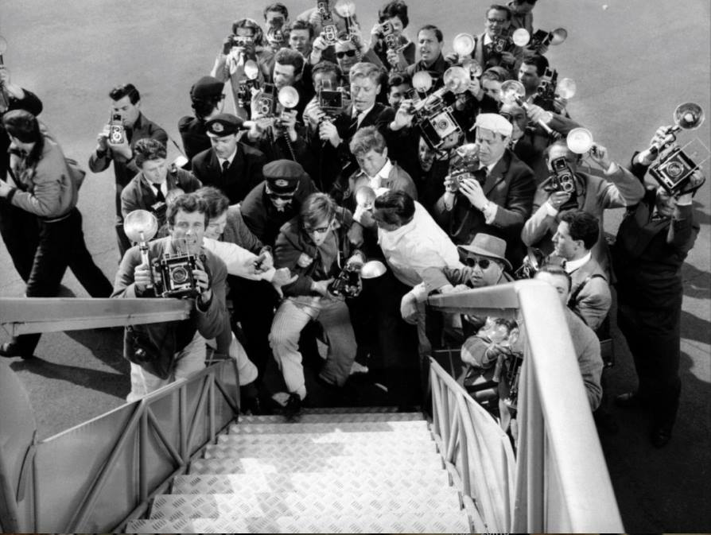

- Quel est le titre du célèbre film, tourné à Naples, inspiré d'un livre de Roberto Saviano ?

- Depuis quelle année est décerné le prix David di Donatello remis par l'Accademia del Cinema Italiano ?

- À qui doit-on la célèbre « trilogie du dollar » qui a marqué le cinéma italien et mondial dans les années 1970 ?

- Citer deux œuvres cinématographiques du mouvement néo-réaliste italien :

- Qu’est-ce qu'un film giallo ?

- Quel film présenté pendant l'édition 2014 du festival Univerciné italien a gagné le dernier Oscar du meilleur film étranger ?

- Dans quelle partie de l'Italie est tourné le film dont est tirée l'image ci-dessous (proposé au sein du festival appartient cette scène) :

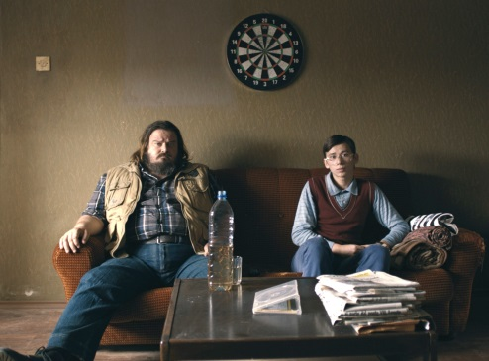

BUONA FORTUNA
NOM :
PRENOM :
TELEPHONE :
MAIL :

